附件：
2026年度专项奖学金网上申请操作说明

操作问题可联系：张竹音（18964754980）

网址链接
- 学生申请表：https://ssc.sjtu.edu.cn/f/2088c85e
- 专用表格下载链接：https://pan.sjtu.edu.cn/web/share/8a5cf0a67c1f9cc924ed3c4f8e37af1c
- 学生查看申请进度及打印链接：https://ssc.sjtu.edu.cn/index/app/2088c85e/list/7
- 院系审核地址：https://ssc.sjtu.edu.cn/index/app/2088c85e/list/1 或在ssc平台搜索2026年专项奖学金申请，进入待办事项进行查看审核）

学生自主申请
- 学生填写
打开【学生申请表】链接，登陆Jaccount，如实填写各项内容。【暂存】后，可通过【学生查看申请进度及打印链接】页面下拉找到草稿记录，再次填写修改或预览。确保信息填写无误后，请点击【提交】按钮进行提交。


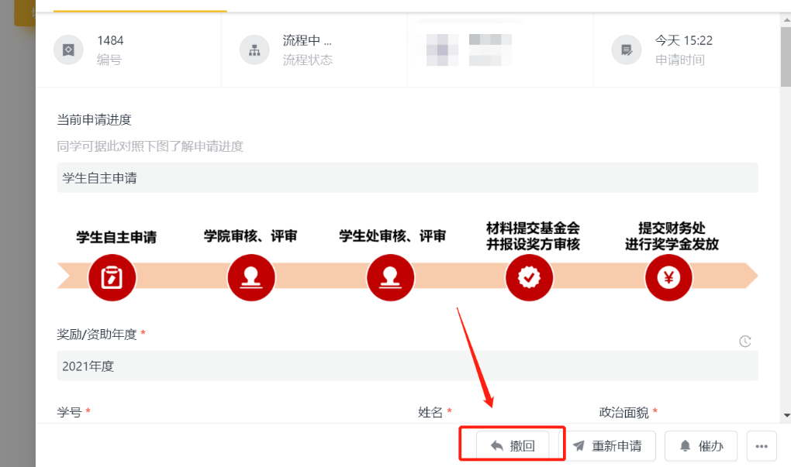
提交后，在院系老师审核前，可通过【学生查看申请进度及打印链接】进行【撤回】修改再次提交，一经院系审核后，不可自行修改。
注意：申请链接不能重复提交，如需修改，请在已填写过的流程（退回）修改。

- 打印申请表或查询进度
申请提交后，可通过【学生查看申请进度及打印链接】页面下拉点击查看申请记录，点击右下角【···】进行打印，选择对应模版，下载申请表pdf版本与申请书pdf版本。打印签字后同证明材料纸质版一同提交。
请不要使用往年word版本申请表模板与申请书模板。
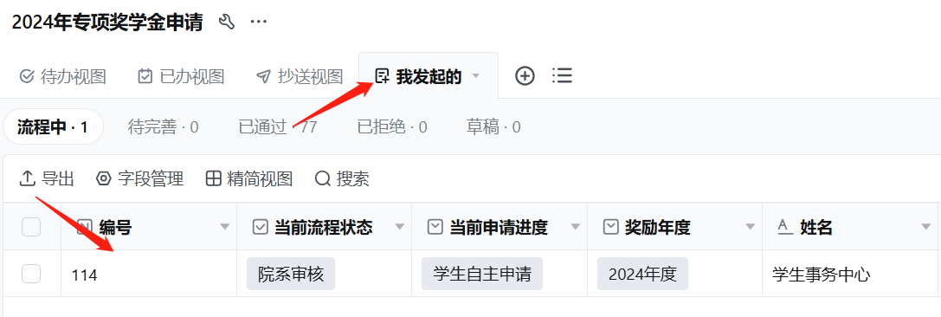
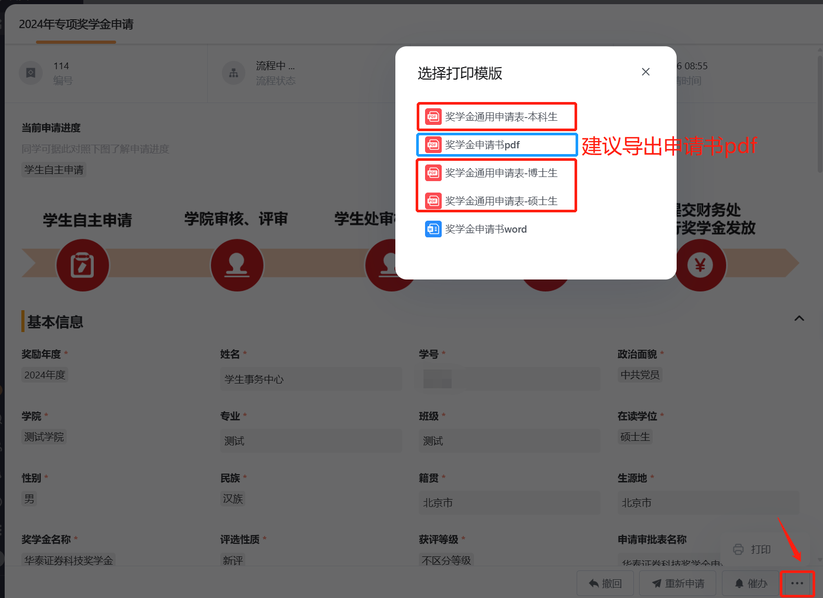
导出申请书请务必检查格式内容是否正确，若需修改，可导出申请书word版本，或在院系老师审核前通过【学生查看申请进度及打印链接】进行【撤回】，修改表单中申请书字段，再次提交并导出。

使用专用申请表的项目，提交网上申请后无需打印申请系统的通用申请表，仅打印专用表格，可在【专用表格下载链接】中下载填写。

